**LAPORAN PRAKTIKUM**

**MATA KULIAH INTERNET OF THINGS**

**Membuat Rangkaian Lampu Lalu Lintas (Traffict Light)**

**Dosen Pengampu :**

**Ir. Subairi, ST., MT., IPM**



**Disusun Oleh:**

Desi Eka Mardiani

233140707111084

***Fakultas Vokasi, Universitas Brawijaya  
Email :*** [desiekaa71@student.ub.ac.id](mailto:desiekaa71@student.ub.ac.id)

**Laporan Praktikum Mata Kuliah Internet of Things**

**Merancang Control Traffic Light Menggunakan Button**

**Desi Eka Mardiani**

Program Studi Teknologi Informasi, Fakultas Vokasi, Universitas Brawijaya

**Abstrak :** Praktikum mata kuliah Internet of Things kali ini adalah mengenai eksplorasi kontrol LED yang interaktif dengan menggunakan tiga tombol atau button. Tujuan utamanya yakni untuk memahami bagaimana mengimplementasikan logika kontrol yang berbeda berdasarkan input. Praktikum dimulai dengan perancangan rangkaian yang masih melibatkan tiga LED seperti sebelumnya (merah, kuning, hijau), dan karena akan mencoba membuat kontrol kedip lampu, maka ditambahkan juga tiga tombol button. Simulasi virtual yang akan kembali dilakukan di platform Wokwi ini, digunakan untuk memastikan urutan nyala LED sesuai dengan logika yang diinginkan. Hasil praktikum nantinya akan menunjukkan bagaimana kemampuan untuk mengontrol nyala dan kedip lampu LED berdasarkan input tombol.

**Kata Kunci :** Internet of Things, LED, tombol, kontrol LED.

**Abstract :** This Internet of Things course practicum is about exploring interactive LED control using three buttons. The main objective is to understand how to implement different control logic based on input. The practicum begins with designing a circuit that still involves three LEDs as before (red, yellow, green), and because it will try to make a flashing light control, three buttons are also added. The virtual simulation that will be carried out again on the Wokwi platform is used to ensure that the LED light sequence is in accordance with the desired logic. The results of the practicum will later show how the ability to control the flashing and flashing of LED lights is based on button input.

**Keywords :** Internet of Things, LED, buttons, LED control.

1. **PENDAHULUAN**

Dalam praktikum ini akan memperluas bagaimana konsep lampu lalu lintas sederhana dengan menggunakan kontrol dinamis menggunakan tombol dan masih memanfaatkan tiga LED (merah, kuning, hijau) di platform Wokwi, menambahkan tiga tombol kontrol untuk mengatur uji pola kedipan lampu LED. Praktikum ini bertujuan untuk memperkenalkan konsep dasar Internet of Things melalui simulasi sistem yang umum ditemukan dalam kehidupan sehari-hari, serta mengeksplorasi bagaimana interaksi antara perangkat keras dan perangkat lunak.

Digunakannya platform Wokwi dalam praktik, memungkinkan mahasiswa untuk melakukan simulasi rangkaian elektronik dan pemrograman mikrokontroler secara virtual, tanpa memerlukan perangkat keras fisik. Hal ini memberikan kemudahan dalam eksperimen, serta mengurangi risiko kerusakan komponen. Melalui praktikum ini, mahasiswa diharapkan dapat belajar bagaimana merancang, membangun, dan memprogram sistem lampu LED yang interaktif dengan kontrol tombol, serta memahami konsep dasar IoT melalui simulasi yang interaktif dan mudah diakses.

* 1. **Latar Belakang** Dalam era digital yang terus berkembang, pemahaman tentang IoT menjadi semakin penting. IoT memungkinkan perangkat-perangkat untuk saling terhubung dan bertukar data melalui internet, sehingga menciptakan sistem yang cerdas.

Praktikum kedua ini berfokus pada pengembangan sistem lampu LED kreatif, yang mana akan menampilkan fungsi lampu lalu lintas dasar dan juga memperkenalkan kontrol dinamis melalui tombol. Dengan menggunakan tiga LED (merah, kuning, hijau) dan tiga tombol kontrol pada platform Wokwi. Sistem ini secara spesifik akan mengimplementasikan logika kontrol berikut :  
 - Tombol 1 jika ditekan, lampu merah akan berkedip

- Tombol 2 jika ditekan, lampu merah dan hijau akan berkedip bergantian

- Tombol 3 jika ditekan, lampu merah, lampu kuning, dan lampu hijau akan

berkedip secara berurutan.

Penggunaan platform Wokwi sebagai penerapan simulasi memungkinkan mahasiswa untuk melakukan rangkaian elektronik dan pemograman mikrokontroler secara virtual, tanpa memerlukan perangkat keras fisik. Hal ini memberikan kemudahan dalam eksperimen, serta mengurangi risiko kerusakan komponen. Selain itu, Wokwi juga menyediakan simulasi yang interaktif dan mudah diakses, sehingga mahasiswa dapat fokus pada pemahaman konsep dan pengembangan logika pemograman. “

* 1. **Tujuan Praktikum**

Adapun tujuan dilakukannya praktikum ini adalah untuk memperkenalkan konsep dasar Internet of Things (IoT) dengan simulasi sistem yang umum ditemui dalam kehidupan sehari-hari. Memberikan pengalaman praktis bagi mahasiswa dalam merancang, membangun, dan memprogram sistem lampu LED yang interaktif dengan kontrol tombol.

Secara spesifik, berikut adalah beberapa tujuan dari praktikum ini :

1. Merancang rangkaian lampu lalu lintas secara virtual di platform Wokwi.
2. Memahami konsep dasar IoT dan penerapannya dalam sistem tertanam.
3. Mengembangkan keterampilan pemograman mikrokontroler untuk mengontrol   
    perangkat keras.
4. Memahami konsep dasar IoT melalui simulasi lampu lalu lintas.
5. Mempelajari cara merancang sistem kontrol lampu LED.
6. **METODOLOGI**

**2.1. Alat dan Bahan** Praktikum ini dilakukan dengan melalui platform Wokwi. Adapun perangkat keras yang digunakan adalah Simulasi Mikrokontroler ESP32, LED (merah, kuning, hijau), 3 tombol (button), dan relay atau transistor, software arduino IDE.

**2.2. Tujuan Praktikum** Praktikum dimulai dengan merancang rangkaian lampu lalu lintas secara virtual menggunakan platform Wokwi. Dengan material meliputi mikrokontroler ESP32, tiga LED (merah, kuning, dan hijau), tombol (button), dan relay atau transistor. Rangkaian lampu lalu lintas ini dirancang untuk mensimulasikan sistem lalu lintas, dimana nantinya ketiga LED akan secara spesifik dengan : jika tombol 1 ditekan maka lampu merah akan berkedip, jika tombol 2 ditekan maka lampu merah dan hijau berkedip bergantian, dan jika tombol 3 ditekan maka lampu merah, kuning, hijau akan berkedip secara berurutan.

Setelah rangkaian selesai dirancang, langkah selanjutnya adalah menuliskan kode program pada bagian *sketch.ino*. Kode ditulis menyesuaikan keterangan yang sudah diatur pada rangkaian, misalnya tombol 1 menyambung pada nomor 22, maka keterangan nomor 22 adalah tombol 1. Kemudian mengatur pola yang sudah disesuaikan tadi, bagaimana lampu akan berkedip.   
Kode yang sudah ditentukan kemudian dipindahkan ke Visual Studio Code. Dengan langkah awal membuka menu bagian PlatformIO yang sudah diinstall terlebih dahulu sebelumnya, pada pilihan ini pengguna akan membuat project baru untuk menyimpan dan mengiimplementasikan kode beserta rangkaian lampu dari platform Wokwi.

1. **HASIL DAN PEMBAHASAN**
   1. **Hasil**
2. Bentuk rangkaian yang sudah dirancang melalui paltform Wokwi. Kode program untuk keterangan lampu, urutan nyala, dan waktu jeda juga sudah ditentukan.

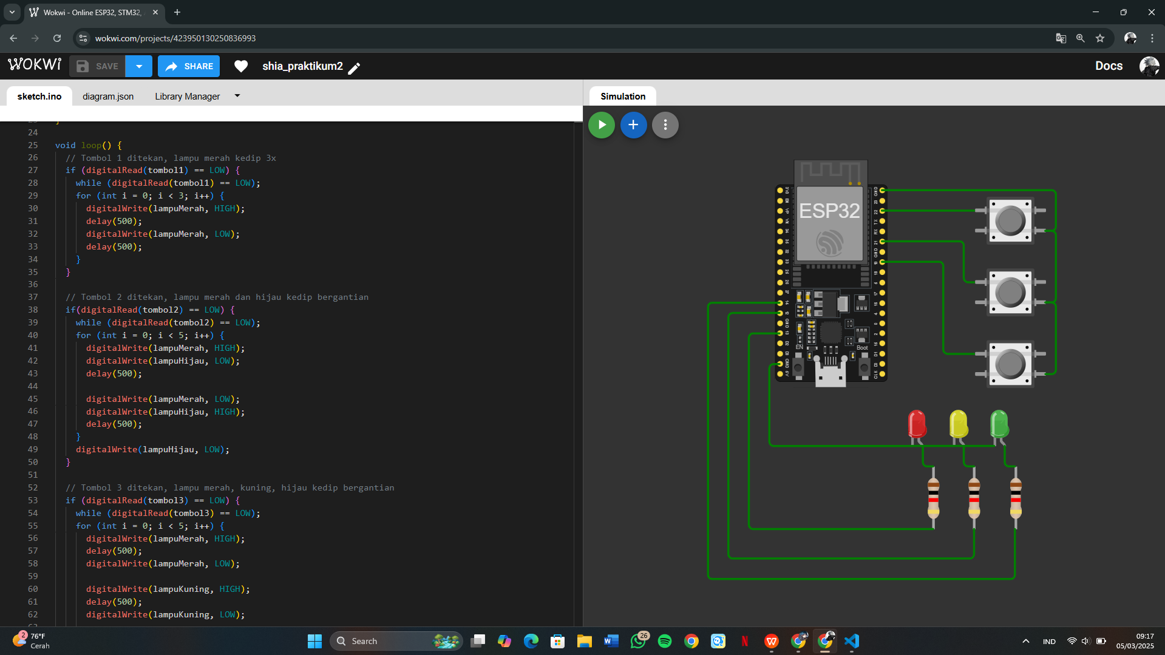

1. Menambahkan kode program di beberapa bagian dalam Visual Studio Code.
2. Main.cpp

Kode ini merupakan kode yang tadi sudah ditentukan di platform Wokwi, dan karena akan mengimplementasikan pola bagaimana lampu-lampu LED akan berkedip, di sini menggunakan fungsi if, yaitu :

*if (digitalRead(tombol1) == LOW) {*

*while (digitalRead(tombol1) == LOW);*

*for (int i = 0; i < 3; i++) {*

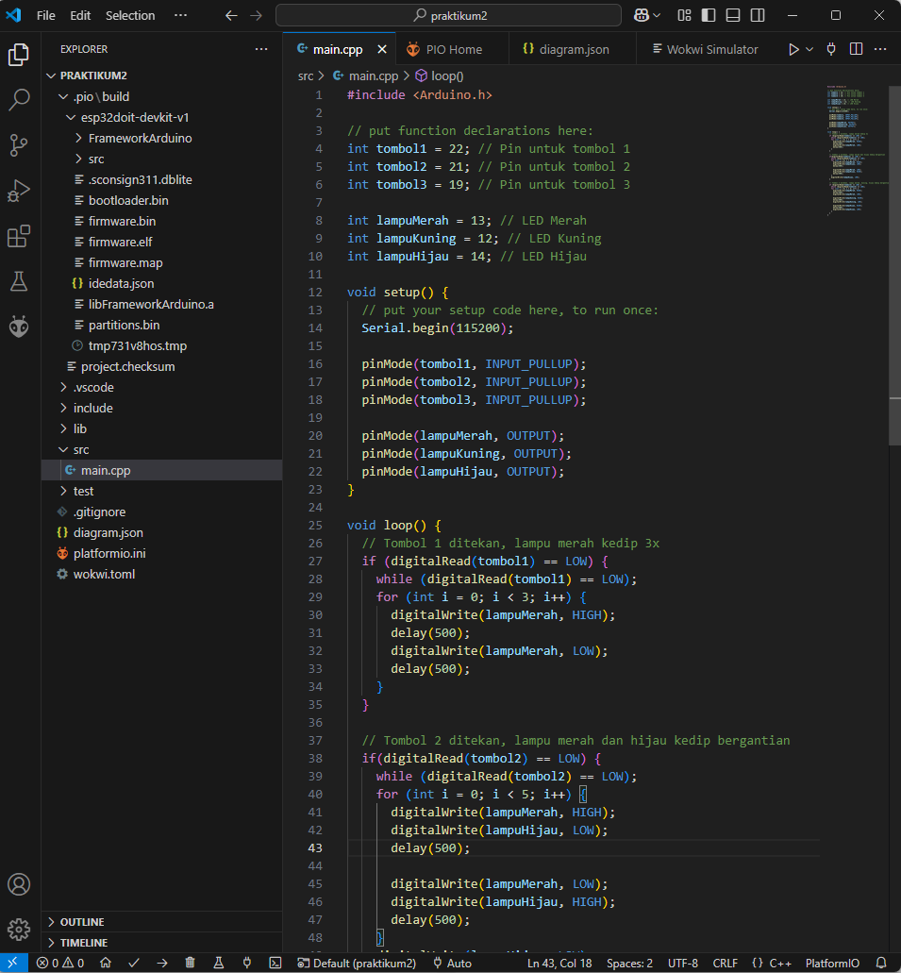

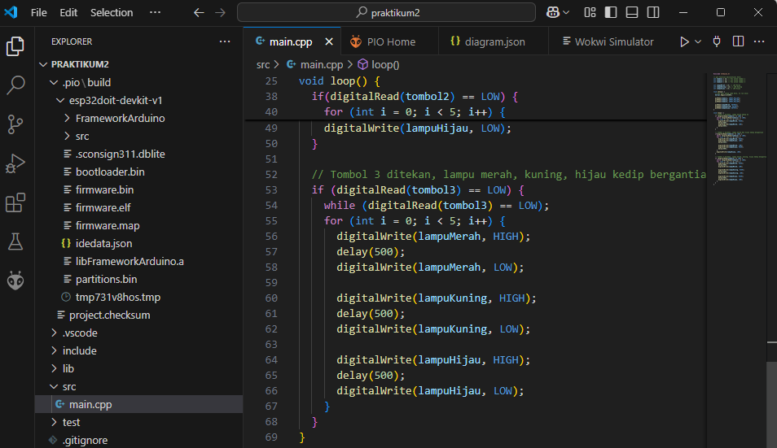

1. Membuat File wokwi.toml  
   firmware = '.pio\build\esp32doit-devkit-v1\firmware.bin'  
   elf = '.pio\build\esp32doit-devkit-v1\firmware.elf'  
     
   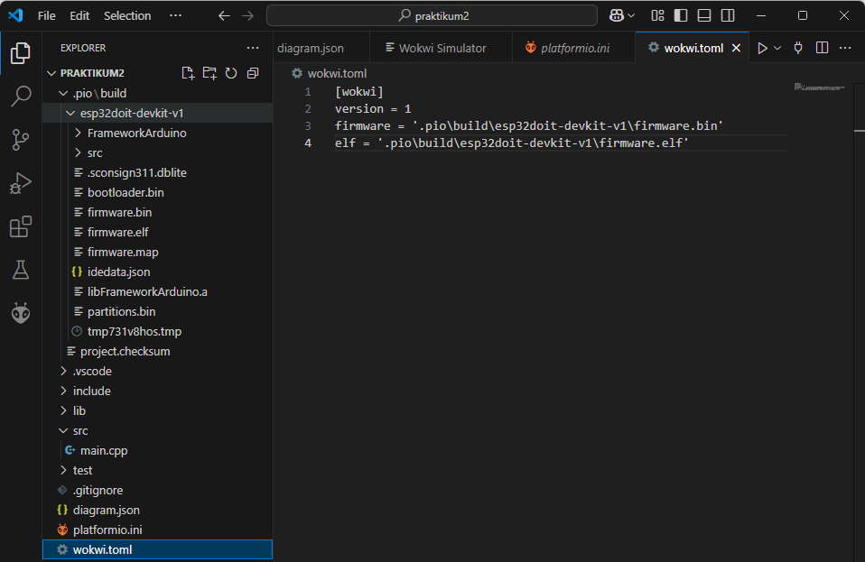
2. Diagram.json   
     
   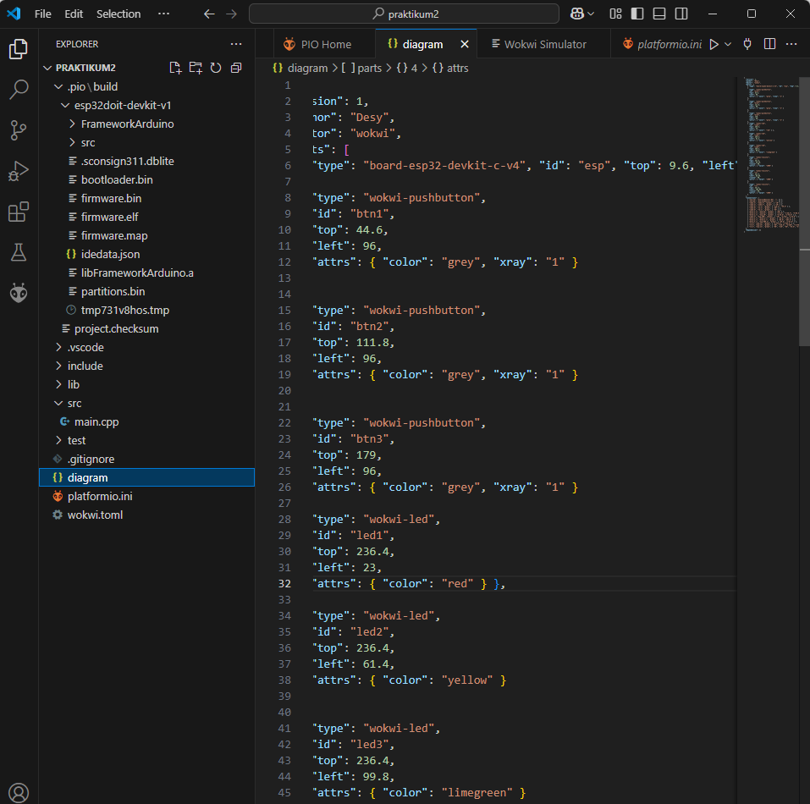 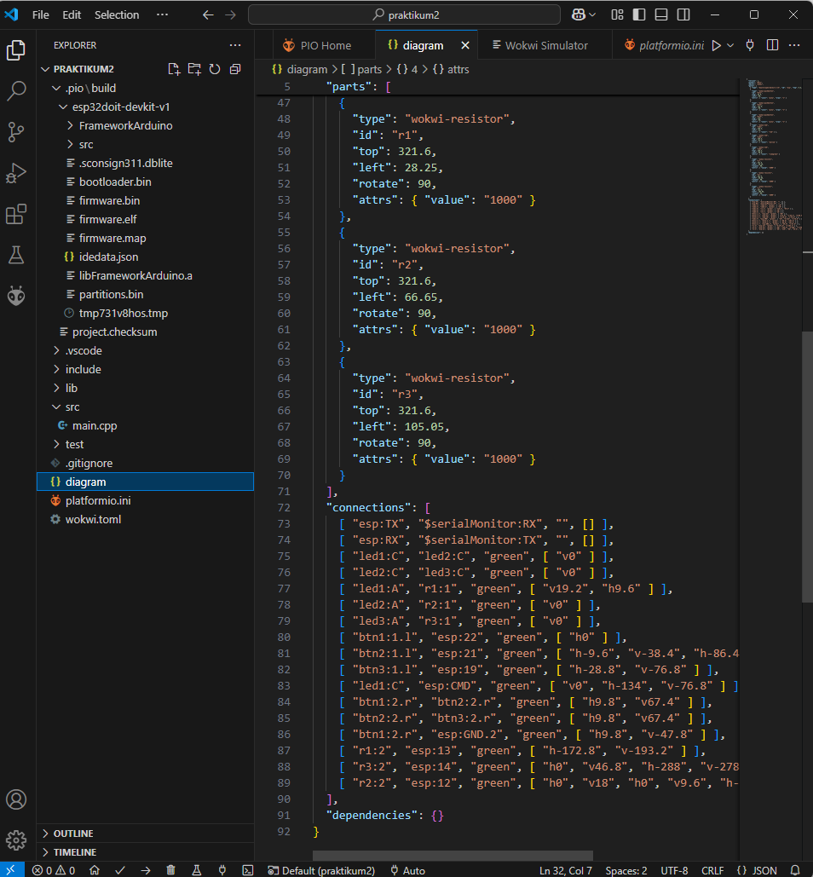

1. Lampu merah berkedip 3 kali, dengan kedipan pertama pada 04.049,

kedipan kedua pada 00:05.449, dan kedipan ketiga pada 00:06.299.

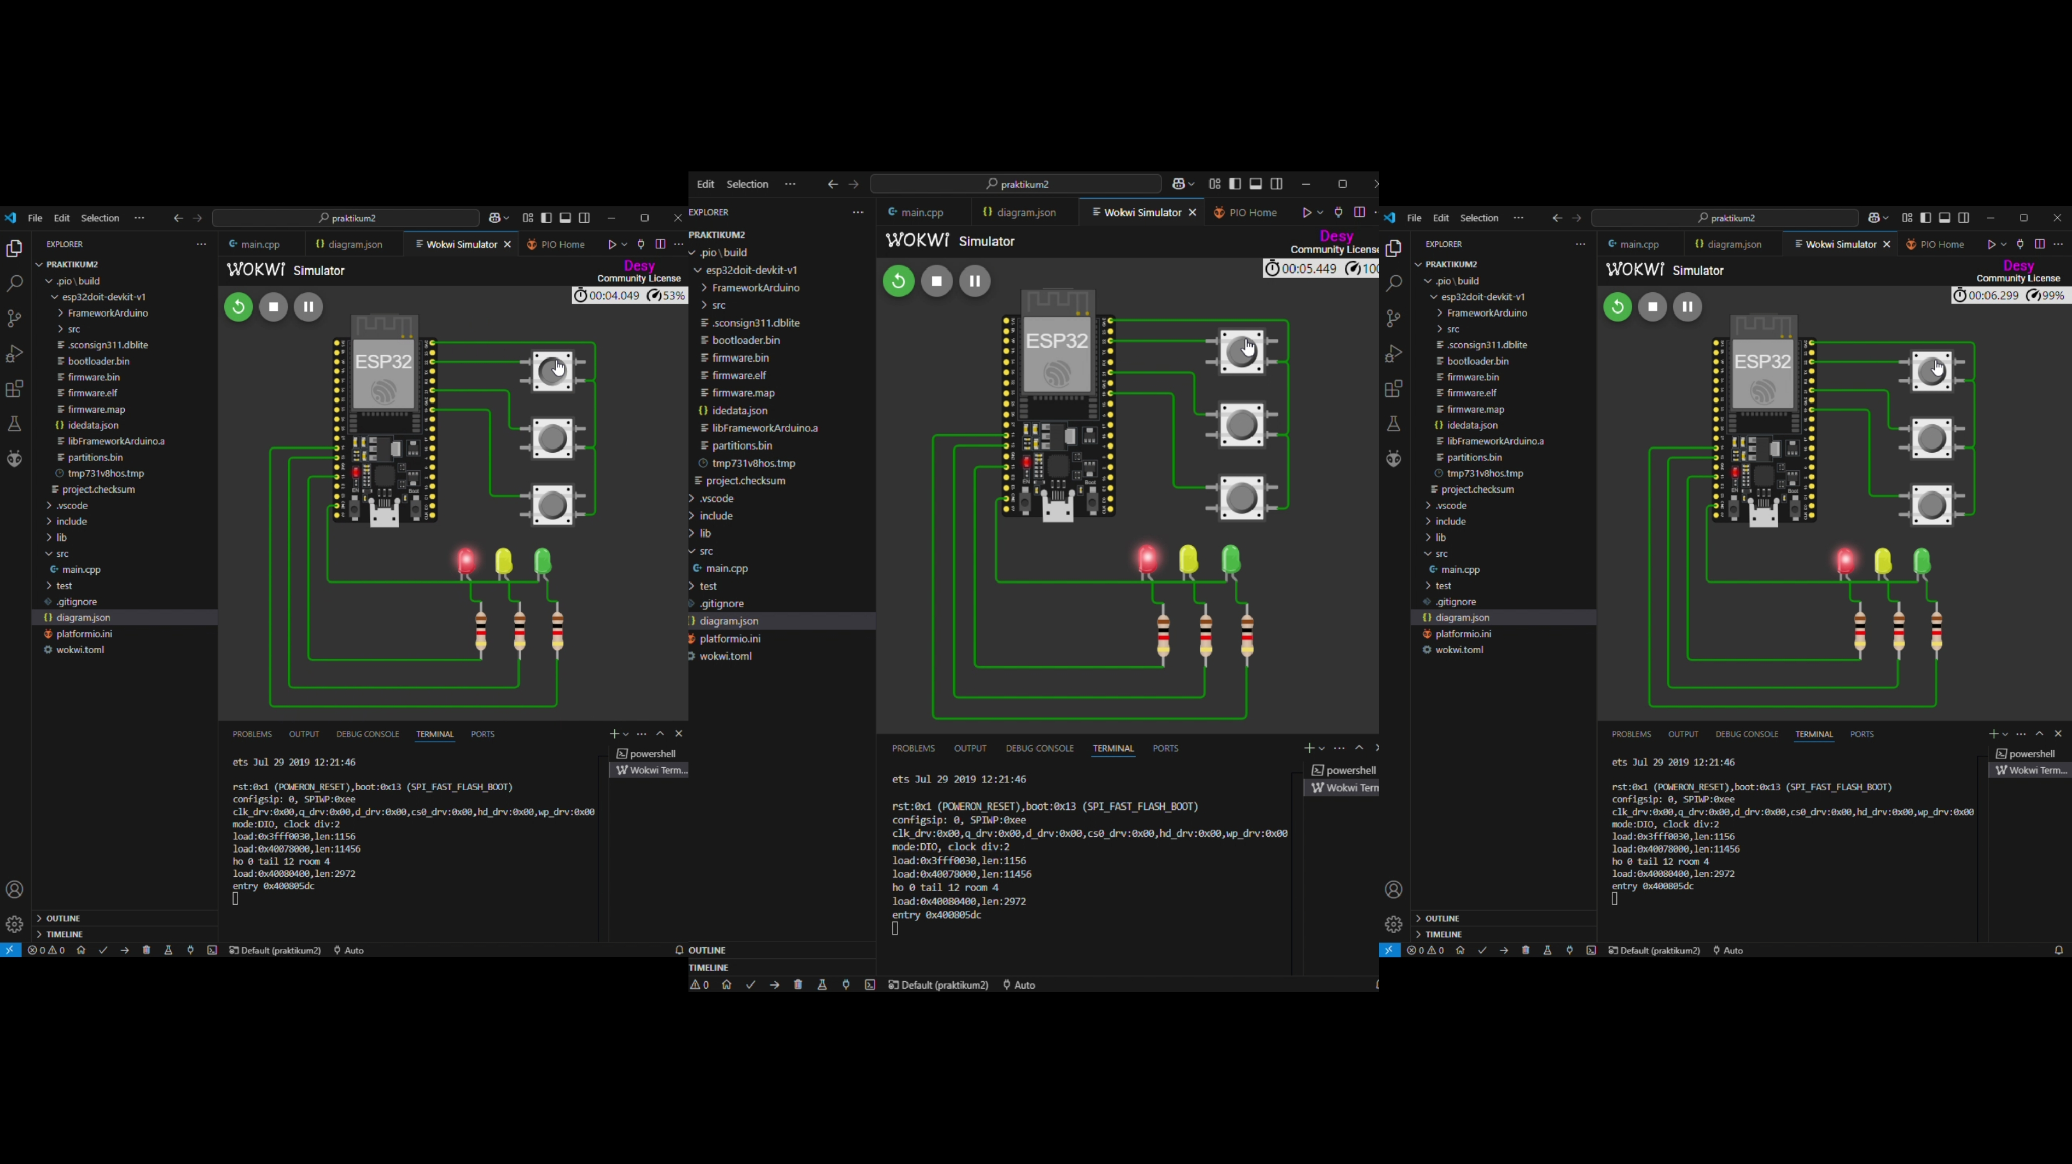

1. Lampu merah dan hijau berkedip bergantian, dengan lampu merah

berkedip pada 00:08.532 dan lampu hijau berikutnya berkedip

pada 00:09.099.  
  
 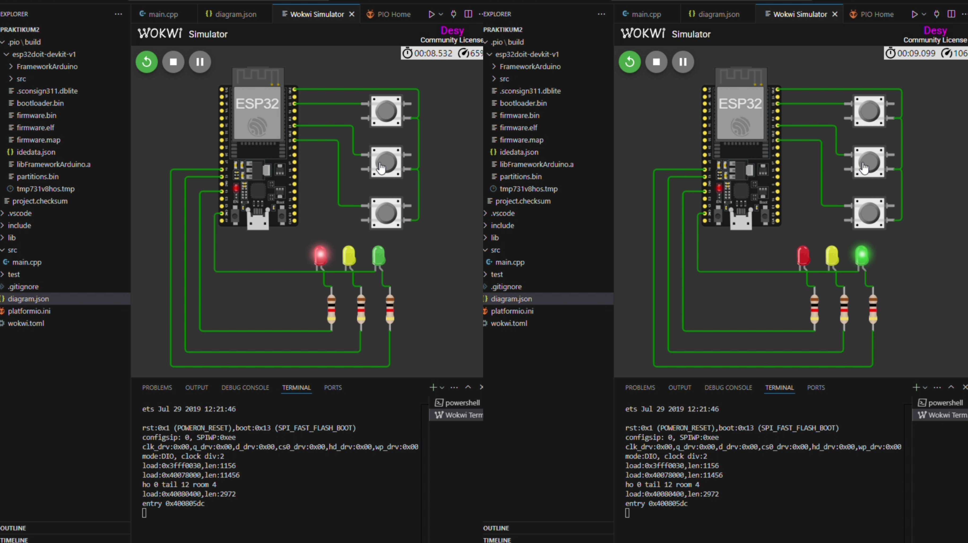

1. Lampu merah, kuning, hijau berkedip secara bergantian. Lampu

merah berkedip pertama kali pada 00:14.699, disusul lampu kuning

pada 00:15.182, dan lampu hijau pada 00:15.349.

